03 / 2024 – 1. část
/2022
INFORMÁTOR Oblastní odbočky SONS ČR, z. s. v Novém Jičíně

OBSAH

1. část
02 - Termíny akcí
02 - Úvod
03 - Návštěvy v místě bydliště
03 - Co se událo
04 - Diskusní klub u kávy
05 - Setkání v muzeu
08 - Zájezd do Květné zahrady v Kroměříži
2. část
14 - Termíny akcí
15 - Chystané aktivity
15 - Cvičení na židlích
16 - Diskusní klub u kávy
17 - Společenské hry
18 - Dubnový výlet na rodný statek Johana Mendela
20 - Setkání v muzeu
21 - Důležité informace
21 - Vyjádření SONS
24 - Z činnosti statutárů 02
29 - Soc. práv. poradna 03/24
36 - Poradna SONS NJ

Termíny nejbližších akcí |  | str.
02.04.24 | Cvičení na židlích | 15
04.04.24 | Diskusní klub u kávy | 16
09.04.24 | Společenské hry | 17
11.04.24 | Dubnový výlet na rodný statek Johana Mendela v Hynčicích | 18
16.04.24 | Cvičení na židlích | 15
23.04.24 | Společenské hry | 17
25.04.24 | Setkání v muzeu | 20

Milí přátelé,
přesto, že nás oficiálně stále ještě neopustila zima, příroda to vidí jinak. A tak si můžeme užívat nečekaně teplé počasí a pomalu pučící přírodu již o měsíc dříve. I v březnu pro vás máme informace o plánovaných aktivitách na nadcházející období.
Nezapomeňte, že jsme stále připravení pomoci vám při řešení vašich potíží se zrakem. Pomůžeme s vyřizováním příspěvků i sociálních dávek. Poskytneme informace a zorganizujeme schůzku s Tyfloservisem pro výběr vhodné kompenzační pomůcky. Budeme-li mít takovou pomůcku skladem, rádi vám ji na potřebný čas zapůjčíme.
Připravíme jak kolektivní aktivity a rekondiční pobyt, tak i koncerty a výstavy v rámci festivalu Dny umění nevidomých.

Návštěvy v místě bydliště
Rádi bychom vám připomněli, že můžete využít možnost naší návštěvy ve vašem bydlišti. Pokud je pro vás cesta do Nového Jičína z jakýchkoliv důvodů příliš zatěžující, neváhejte si telefonicky domluvit návštěvu u vás doma. Důvodem nemusí být jen váš zhoršený zdravotní stav, ale například také počasí. Především v zimních měsících, kdy je náledí a hrozí pád, nebo vám sněhová pokrývka zhoršuje orientaci.
Těšíme se na vás.

Co SE UDÁLO
V únoru jsme naplno zahájili společenské aktivity a pro tento školní rok zakončili sérii interaktivních workshopů pro studenty Novojičínské Mendelovy střední školy. Tento program získali jako poděkování za účast při veřejné sbírce Bílá pastelka, které se pravidelně účastní.

Diskusní klub u kávy
V naší oblíbené Slezské cukrárně na náměstí v Novém Jičíně jsme se poprvé v letošním roce sešli netradičně až druhý čtvrtek v měsíci. Důvodem byla organizace posledního interaktivního workshopu pro budoucí zdravotní sestřičky na Mendelově zdravotní škole v letošním roce.
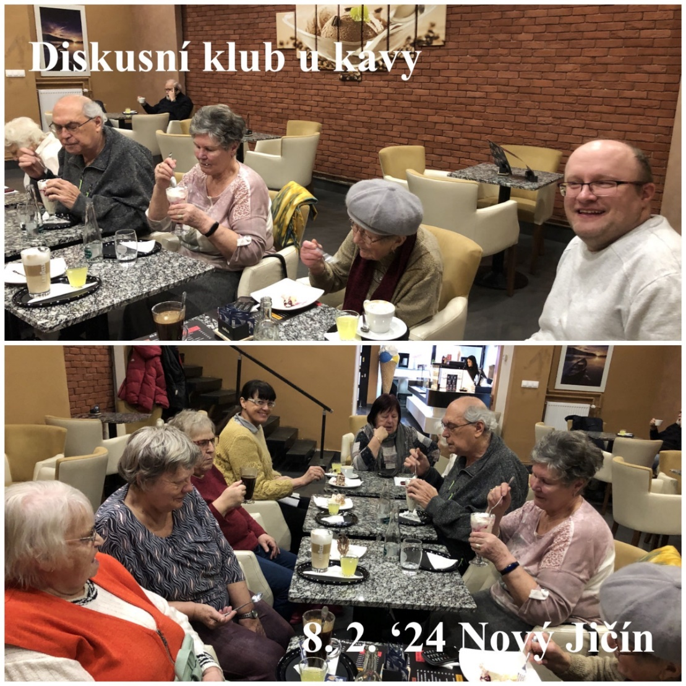
Jako vždy jsme probrali každodenní radosti a starosti zúčastněných, připravované aktivity a naplánovali jsme výlet do Kroměříže, kde právě v tu dobu vrcholila v Květné zahradě výstava kamélií.

Setkání v Muzeu
Únor byl také prvním měsícem letošního roku, kdy proběhla další z pravidelných přednášek v Novojičínském muzeu. Sešli jsme se třetí čtvrtek opět v trámovém sále, kde si pro nás naše oblíbená Mgr. Radka Knápek připravila přednášku o Mayském kalendáři. Dozvěděli jsme se spoustu zajímavých informací, mohli jsme si zblízka prohlédnout a osahat různé exponáty a jako obvykle, jsme se díky humoru paní Radky i skvěle pobavili. Velké díky za úžasné přijetí při těchto pravidelných přednáškách patří i zaměstnancům Novojičínského muzea, kteří pro nás vždy připraví také kávu, čaj a drobné pohoštění.
V únoru si s námi poprvé vychutnali přednášku také členové sousední odbočky SONS Frýdek Místek a věříme, že to nebylo naposled.

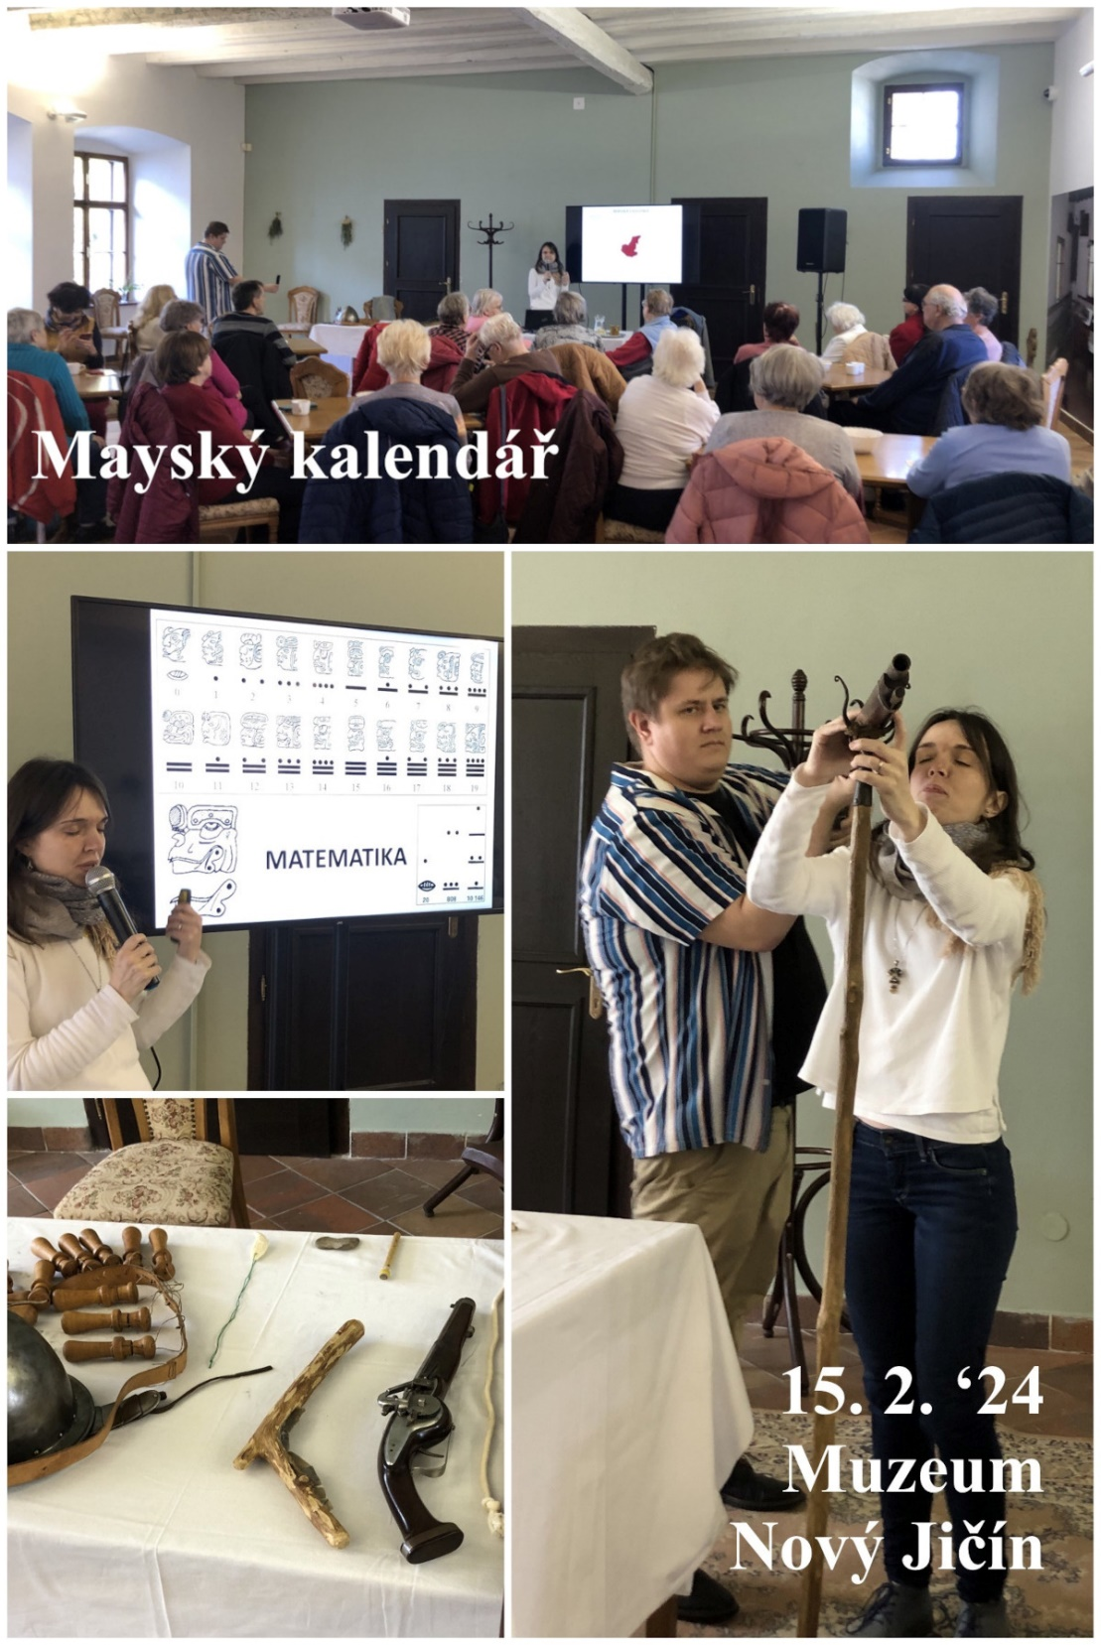
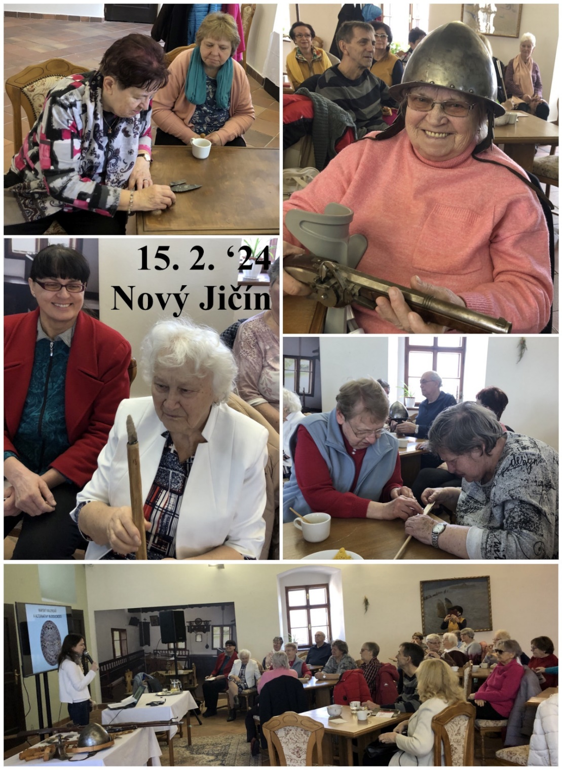

Autobusový zájezd do Květné zahrady v Kroměříži
Jak již bylo napsáno, návštěvu výstavy kamélií v Květné zahradě v Kroměříži jsme naplánovali a zorganizovali téměř ze dne na den a jsme rádi, že jsme vše stihli. Kamélie v této zahradě vykvetou pouze jednou za rok a výstava trvá přibližně měsíc.
V úterý 22. 2. jsme vzhledem k náročnější dostupnosti vyrazili do Kroměříže najatým mikrobusem.
Místní průvodkyně si pro nás připravily přednášku o historii vzniku kroměřížských skleníků, jejich postupný vývoj až po dnešek. Prohlédli jsme si jednotlivé rostliny a především překrásné květy kamélií. Vystaveny zde byly i parfémy, ve kterých se kamélie využívají. Ta vůně byla prostě nádherná. Tu pro mě nejkrásnější mám poznamenanou a možná si ji budu letos přát k Vánocům. 🙂
Následně jsme se přesunuli do menšího skleníku, kde jsou umístěny především citrusy. Atmosféra obou skleníků byla úžasná, všudypřítomná sytá zeleň byla lahodou pro naše zbytky zraku a zvuk fontánek a hlasy ptáčků z voliér ji krásně doplnily.
Moc děkuji oběma úžasným průvodkyním, které se nám věnovaly a nabídly nám také listy a květy k prohlédnutí zblízka, osahání a očichání, abychom si z výstavy odnesli co nejintenzivnější zážitky.
